**SỞ GIÁO DỤC VÀ ĐÀO TẠO HÀ NỘI - ĐỀ THI CHUYÊN TOÁN HÀ NỘI**

**Ngày thi: 20/06/2022**

**Thời gian: 150 phút.**

**Bài 1. (2 điểm).**

1) Giải phương trình .

2) Cho các số thực  và  thoả mãn điều kiện Tính giá trị của biểu thức



**Bài 2. (2 điểm).**

1) Chứng minh nếu  là số tự nhiên lẻ thì chia hết cho 

2) Tìm tất cả các cặp số nguyên dương sao cho 

**Bài 3. (2 điểm).**

1) Tìm hai số nguyên dương  và  sao cho  và  đều là các số nguyên tố.

2) Với  và  là các số thực không âm thoả mãn điều kiện , tìm giá trị lớn

nhất của biểu thức 

**Bài 4. (3 điểm).**

Cho tam giác  nhọn với . Đường tròn  nội tiếp tam giác , tiếp xúc với ba cạnh  và  lần lượt tại ba điểm  và 

1. Gọi  là giao điểm của hai đường thẳng  và . Chứng minh đường thẳng  vuông góc với đường thẳng .
2. Gọi  là giao điểm của hai đường thẳng  và . Gọi  là trung điểm của đoạn thẳng . Chứng minh tam giác  là tam giác cân.
3. Các tiếp tuyến tại  và  của đường tròn  cắt nhau tại điểm . Chứng minh đường thẳng  song song với đường thẳng .

**Bài 5. (1 điểm).**

Cho tập hợp  gồm  số nguyên dương không vượt quá . Gọi  là tập hợp gồm các số

có dạng với  và  (không nhất thiêt phân biệt).

1. Chứng minh 
2. Chứng minh  chứa  số nguyên liên tiếp.

**ĐÁP ÁN**

**Bài 1. (2 điểm).**

1) Giải phương trình .

2) Cho các số thực  và  thoả mãn điều kiện Tính giá trị của biểu thức



**Lời giải**

1) Điều kiện  Khi đó phương trình





Giải (*):  (điều kiện ).

Khi đó 

Giải (**):  (điều kiện ).

Khi đó .

Vậy phương trình ban đầu có nghiệm là 

2) Vì  thay vào , ta được:









Ta lại có 







 (Vì ).

Thay vào được 

**Bài 2. (2 điểm).**

1) Chứng minh nếu  là số tự nhiên lẻ thì chia hết cho 

2) Tìm tất cả các cặp số nguyên dương sao cho 

**Lời giải**

1) Với n là số tự nhiên lẻ, ta viết .

Từ đó ta được 

Xét trong modul 4, ta có suy ra  Do đó 

Xét trong modul 5, ta có: suy ra do đó . Mà  nên chia hết cho 

2) Vì các số cần tìm là các số nguyên dương nên đẳng thắc đã cho tương đương 

Vì nên 

Ta sẽ chứng minh 

Trường hợp 1: . Khi đó 

Trường hợp 2: . Khi đó điều này vô lý.

Trường hợp 3: . Khi đó điều này vô lý.

Trường hợp 4: . Khi đó .

Bởi vì  nên 

Vậy 

**Bài 3. (2 điểm).**

1) Tìm hai số nguyên dương  và  sao cho  và  đều là các số nguyên tố.

2) Với  và  là các số thực không âm thoả mãn điều kiện , tìm giá trị lớn

nhất của biểu thức 

**Lời giải**

1. Đặt  và Ta được

trong đó  và . Từ đó suy ra .

Bởi vị  cho nên ta được  Do  là số nguyên tố nên 

Tương tự như vậy ta có . Suy ra 

Và  ta kết luận 

2) Do  nên

 

 Vậy 

Dấu “ = “ xảy ra khi và chỉ khi 

**Bài 4. (3 điểm).**

Cho tam giác  nhọn với . Đường tròn  nội tiếp tam giác , tiếp xúc với ba cạnh  và  lần lượt tại ba điểm  và 

1) Gọi  là giao điểm của hai đường thẳng  và . Chứng minh đường thẳng 

vuông góc với đường thẳng .

2) Gọi  là giao điểm của hai đường thẳng  và . Gọi  là trung điểm của đoạn

thẳng . Chứng minh tam giác  là tam giác cân.

3) Các tiếp tuyến tại  và  của đường tròn  cắt nhau tại điểm . Chứng minh

đường thẳng  song song với đường thẳng .

**Lời giải**

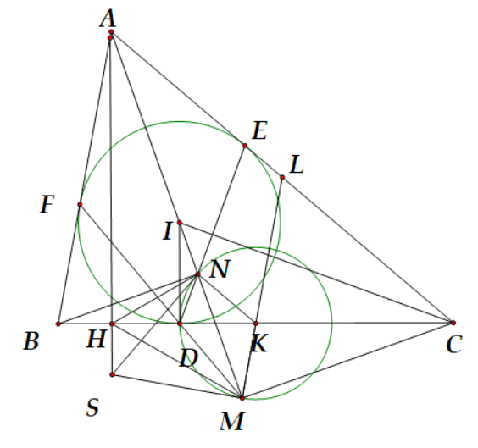

1) Gọi  là giao điểm của hai đường thẳng  và . Chứng minh đường thẳng 

vuông góc với đường thẳng .

Ta có .

Ta có: 

Suy ra .

Ta có: , suy ra tứ giác  nội tiếp.

Do đó 

2) Gọi  là giao điểm của hai đường thẳng  và . Gọi  là trung điểm của đoạn

thẳng . Chứng minh tam giác  là tam giác cân.

Chứng minh cùng thuộc một đường tròn, suy ra 

Gọi  là giao điểm của  và  là giao điểm của  và 

Ta có:

 là trung điểm của  (cân) và  là trung điểm của  (cân).

Suy ra 

Do vậy  cân.

3) Các tiếp tuyến tại  và  của đường tròn  cắt nhau tại điểm . Chứng minh

đường thẳng  song song với đường thẳng .

Dựng đường cao  thì ta có tứ giác  nội tiếp suy ra 

Dễ nhận thấy //  nên ta có 

Do đó tứ giác  nội tiếp

Vì là các tiếp tuyến của  nên ta có cùng thuộc đường tròn

đường kính . Suy ra cùng thuộc một đường tròn đường kính  nên

, do đó , mà suy ra thẳng hàng.

Do  (đpcm).

**Bài 5. (1 điểm).**

Cho tập hợp  gồm  số nguyên dương không vượt quá . Gọi  là tập hợp gồm các số

có dạng với  và  (không nhất thiêt phân biệt).

1. Chứng minh 
2. Chứng minh  chứa  số nguyên liên tiếp.

**Lời giải**

1) Chứng minh 

Xét 34 cặp số  do tập  chứa 70 số nguyên dương không vượt quá 90 ( chỉ không chứa 20 số nguyên dương không vượt quá 90) nên có ít nhất 1 cặp số thuộc . Từ đó ta có 

2) Chứng minh  chứa  số nguyên liên tiếp.

Ta sẽ chứng minh mọi số nguyên dương n với , đều thuộc tập .

* Với : Giả sử 
* Nếu  là số lẻ, các cặp số ... ;  Vì nên mỗi cặp số đều có ít nhất một số không thuộc tập . Suy ra có ít nhất  số nguyên dương không lớn hơn 90 không thuộc tập , mâu thuẫn vì tập  gồm 70 số nguyên dương không vượt quá 90.
* Nếu  là số chẵn, xét các cặp số (... ;  và số  Vì  nên mỗi cặp số đều có ít nhất một số không thuộc tập , ngoài ra  Suy ra có ít nhất  số nguyên dương không lớn hơn 90 không thuộc tập A, mâu thuẫn vì  gồm 70 số nguyên dương không vượt quá 90.

Như vậy, tất cả các số nguyên dương n với , đều thuộc tập .

* Với Giả sử 
* Nếu  là số lẻ: xét các cặp số  Vì nên mỗi cặp số đều có ít nhất một số không thuộc tập . Suy ra có ít nhất  số nguyên dương không lớn hơn 90 không thuộc tập , mâu thuẫn vì tập  gồm 70 số nguyên dương không vượt quá 90.
* Nếu  là số chẵn, xét các cặp số ... ;  và số  Vì  nên mỗi cặp số đều có ít nhất một số không thuộc tập , ngoài ra  Suy ra có ít nhất  số nguyên dương không lớn hơn 90 không thuộc tập , mâu thuẫn vì  gồm 70 số nguyên dương không vượt quá 90.

Như vậy, tất cả các số nguyên dương n với , đều thuộc tập .

* Từ hai kết quả trên, ta suy ra điều phải chứng minh.